淡江時報 第 1203 期
本校與百齡、陽明、明倫三高中策略聯盟 攜手培育人才
即時
【藍心妤淡水校園報導】本校與臺北市立百齡高中、陽明高中、明倫高中「策略聯盟簽約儀式」，1月16日下午1時30分，在守謙國際會議中心HC306會議室舉行，校長葛煥昭與百齡高中校長張盈霏、陽明高中校長蔡哲銘、明倫高中校長洪金英，在行政副校長林俊宏、各相關單位一二級主管、高中師長見證下，代表簽訂策略聯盟協議書。

本校與三校所組成的博雅盟校園一向互動良好，2013年已與明倫高中簽訂策略聯盟；文、工學院另於2019年與其簽訂「兩院三校策略聯盟」，提供資源協助，讓三校高中生們進行多元探索與學習。此次本校與百齡、陽明高中的策略聯盟簽約及明倫高中的續約，更深化4校間的合作，展現攜手培育人才的決心。

葛校長首先分享，淡江再度蟬聯1111人力銀行公布「企業最愛大學」私校第一的好消息，在國內外知名、具公信力的評比皆榜上有名，強調本校秉持三化教育理念與學生八大基本素養，近年更推動「AI+SDGs=∞」校務發展願景，並建置「全雲端智慧校園2.0」，引入AI智慧技術，協助教學研究、學生學習、產學合作及行政服務的提升。在108課綱「課程與教學引導考試與招生」的教育環境下，他希望能將淡江的教師、設備及課程等資源，實際挹注到結盟高中，讓學生能提前與大學課程接軌，強化銜接教育，例如淡江十分樂意提供先修課程，讓高中生預修體驗。最後強調今天的簽約是一個開始，希望未來能與博雅盟強化合作「共備課程，共享學習，共創雙贏」。

張盈霏提到，過去10年一共有388位百齡的學生就讀淡江，也從畢業生的分享得知其在淡江受到的良好照顧，她分享該校註冊組同仁曾說：「如果那年自然組的學生很多被淡江錄取，就表示那一年的學生成績考得很好」，她感謝淡江提供師資協助辦理營隊和選修課程，希望三校與淡江在良好互信的基礎上，繼續雙贏，向前邁進。

蔡哲銘感謝之前淡江為該校師生安排參訪與學系介紹，以及規劃各種課程的合作，從中感受到淡江給予滿滿的熱情與協助，也期待未來開展更深入且有意義的合作，並幽默表示既然淡江是「企業最愛大學」，那該校許多學生都到淡江念書，代表他們也是很受企業歡迎的高中。

洪金英表示在博雅盟尚未建立前，明倫已與淡江締結策略聯盟，淡江提供許多合作與幫助，像是曾為明倫高中與在香港辦學的淡江校友牽線簽約，以及在108課綱的彈性學習中，安排許多淡江教師協助開設微課程、雙語課程，在簽訂策略聯盟後也見證淡江大學不斷進步，值得高中端學習。

簽約儀式結束後，本校特別安排歷史系主任李其霖為博雅盟師長們進行淡水導覽，並品嘗清法戰爭滬尾宴，深入認識淡水歷史文化之餘，更分享與在地結合的創新特色教學。
2025/01/16

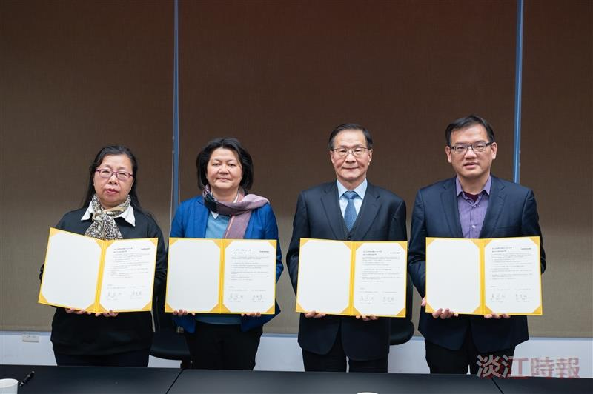
校長葛煥昭（右二）與（左起）明倫高中校長洪金英、百齡高中校長張盈霏、陽明高中校長蔡哲銘，代表四校簽訂策略聯盟。（攝影／游寶綸）

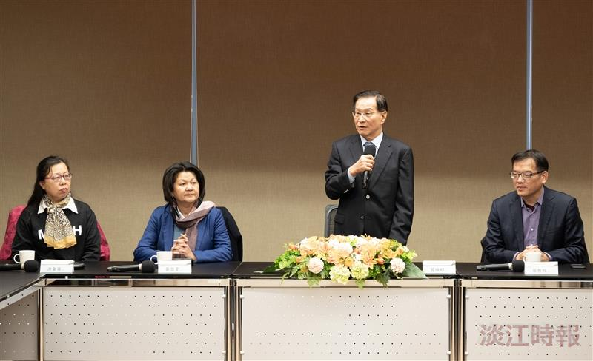
校長葛煥昭（右二）致詞，期許未來與博雅盟能夠共創雙贏。（攝影／游寶綸）

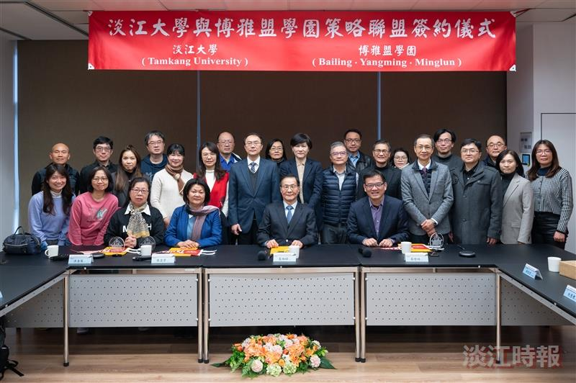
本校與百齡高中、陽明高中、明倫高中簽訂策略聯盟。（攝影／游寶綸）

